( I. Dönem)
ADI VE SOYADI :............................................  NO/SINIF :............................................ | GRUP
 | A
 | 12FEN/………..

1. Kloroplastın granalarında, aşağıdaki tepkimelerden hangisi gerçekleşmez?
A)Suyun ışık etkisi ile proton (H⁺), elektron (e⁻) ve oksijene parçalanması
B) E.T.S'deserbestlenen enerji ile ATP sentezlenmesi
C) NADP⁺nin, suyun hidrojen iyonlarını alarak indirgenmesi
D) Organik besindeki kimyasal bağ enerjisinin ATP ye aktarılması
E) Tepkimelerin ışığın etkisi ile gerçekleşmesi
2. Fotosentezin "karbon tutma tepkimeleri" için aşağıdakilerden hangisi geçersizdir?
A)Işık evresinden gelen ATP ve NADPH₂ler kullanılır.
B) Kloroplastın stromasında gerçekleşen enzimatik tepkimelerdir.
C) Sudan gelen hidrojenlerle karbondioksit moleküllerinin birleşmesiyle organik madde sentezlenir.
D) Sıcaklık değişimi tepkimelerin hızını etkiler.
E) Sadece glikoz sentezi gerçekleşir.

3. Kloroplastın stromasında gerçekleşen "karbon tutma" tepkimelerinde 30 molekül CO₂ indirgenirse;
a.Sentezlenen glikoz molekülü sayısı
b. Harcanan ATP miktarı
c. Yükseltgenen NADPH₂ miktarı
aşağıdakilerden hangisinde doğru verilmiştir?
a | b | c
A) 1 | 18 | 12
B) 3 | 54 | 36
C) 5 | 90 | 60
D) 3 | 36 | 54
E) 4 | 72 | 48

4. Çift çenekli bitki yaprağında;
I. Epidermis
II. Palizat parankiması
III. Sünger parankiması
IV. Stoma
hücrelerinden hangileri fotosentez yapar?
A) Yalnız I B) Yalnız III C) I ve II
D) I ve IV E) II, III ve IV
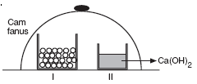
5.

Yukarıdaki şekilde olduğu gibi, dört ayrı düzenek hazırlanıyor; her düzeneğin I. kaplarına farklı bitkisel yapı, II. kaplarına Ca(OH)₂ çözeltisi konarak aşağıda koşulları verilen deney setleri oluşturuluyor:
I. düzenek aydınlık ortamda, I. kaba şapkalı mantar
- düzenek aydınlık ortamda, I. kaba kaktüs bitkisi
- düzenek aydınlık ortamda, I. kaba fasulye tohumları
- düzenek aydınlık ortamda, I. kaba yeşil yapraklı saksı bitkisi
Işık ve diğer koşulların optimum olduğu yukarıdaki dört ayrı deney setinden, hangi ikisindeki Ca(OH)₂ çözeltisinin bulanıklaşması, diğer ikisine göre daha hızlı olur? (Ca(OH)₂, karbondioksit ayıracıdır.)

A) I ve II B) I ve III C) II ve III
D) II ve IV E) III ve IV
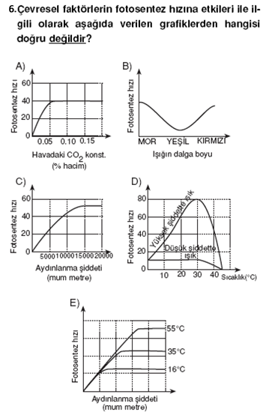
6. Soru: e şıkkı
7. 15 glikozit bağından oluşmuş bir nişasta dizisi kullanılarak gerçekleşen oksijenli solunumda net ATP kazancı aşağıdakilerden hangisidir?
A) 608 B) 570 C) 600 D) 440 E) 640

- Etil alkol fermentasyonunda;
I. CO₂nin oluşması
II. ATP sentezlenmesi
III. Glikozun aktifleştirilmesi
olaylarının gerçekleşmesi, aşağıdakilerden hangisinde doğru sıralanmıştır?
A) I, II, III B) I, III, II C) II, III, I
D) III, I, II E) III, II, I
- insanın kas hücrelerinde gerçekleşebilen laktik asit fermentasyonu ile O₂li solunumun bazı özellikleri aşağıdaki tabloda karşılaştırılmıştır.
Hangi sütunda verilen özellik yanlıştır?
Solunum çeşidi Özellik | Laktik asit fermentasyonu | Oksijenli  solunum
- Son atık ürünün enerjisi | Çok | Az
- Gerçekleştiği yer | Sitoplazma | Sitoplazma +  Mitokondri
- Son ürünün molekül özelliği | Organik molekül | inorganik molekül
- Üretilen ATP | Az | Çok
- Son ürünün hücre zarından geçebilme özelliği | Yok | Var

- Hidrojen atomları işaretli glikoz molekülü çizgili kas hücrelerinde yıkıldığında, bu hücrelerde oluşan;
I. H₂O
II. Laktik asit
III. Pirüvat
gibi moleküllerden hangilerinde işaretli hidrojen atomlarına rastlanabilir?
A) Yalnız I
B) Yalnız III
C) I ve II
D) II ve III
E) I, II ve III
- Hem oksijenli hem oksijensiz solunum yapan bir hücreye, O₂ girişi engellenirse, aşağıdakilerden hangisi gerçekleşir?
A)Glikozun pirüvikasite yıkımı
B) PirüvatınasetilCoAya dönüşümü
C) AsetilCoAnın katılımı ile gerçekleşen sitrik asit döngüsü
D) ETS deki indirgenme ve yükseltgenme tepkimeleri
E) FAD nin indirgenmesi
- Birer molekül glikoz;
I. X bakterisi etil alkol fermentasyonu
II. Y bakterisi laktik asit fermentasyonu
III. Z bakterisi oksijenli solunum
olaylarında kullanıldığında, tepkimeler sonucu oluşan molekül sayılarının çoktan aza doğru sıralanışı aşağıdakilerden hangisidir?
A) I, II, III
B) II, III, I
C) II, I, III
D) III, I, II
E) III, II, I
- Fotosentez ve oksijenli solunumla ilgili, aşağıda karşılaştırılan özelliklerden hangisi yanlıştır?
OLAYLAR  ÖZELLİKLER | Fotosentez | Oksijenli
- Kullanılan madde | CO₂ ve H₂O | Glikoz ve O₂
- Son ürün | Glikoz ve O₂ | CO₂ ve H₂O,  Enerji
- Kimyasal değişim | Organik monomer parçalanması | Organik  Monomer yapımı
- Gerçekleşme zamanı | Işık varlığında | Her zaman
- Hangi hücrede gerçekleştiği | Kloroplastlı hücrelerde | Mitokondri bulunan hücrede

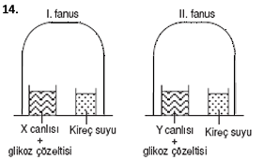

Havası boşaltılmış fanuslarda, eşit sayıda tek hücreli X ve Y canlıları bulunmaktadır. Deney süresince, X ve Y canlılarının sayıca arttığı, I. fanustaki kireç suyunun bulandığı, II. fanustaki kireç suyunun bulanmadığı gözlenmiştir (Kireç suyu CO₂yi tutar).
Bu duruma göre,
- X canlısının bulunduğu kapta etil alkol miktarı artabilir.
- Y canlısının bulunduğu kapta, laktik asit miktarı artabilir.
- Deney süresince X canlısı, Y canlısından daha fazla besin tüketir.
IV.X ve Y canlıların bulunduğu kaplarda sıcaklık artışı olur.
ifadelerinden hangileri söylenebilir?
A) Yalnız I B) Yalnız III C) I ve III
D) II ve III E) I, II ve IV
15. Ökaryot hayvansal bir hücrede;
I. Tüketilen O₂ miktarı
- Dışarı verilen CO₂ miktarı
- Tüketilen glikoz miktarı
gibi niceliklerinden hangileriyle solunum hızı belirlenemez?
A) Yalnız I B) Yalnız II C) Yalnız III
D) I ve II E) II ve III
https://www.HangiSoru.com
16. Fotosentez tepkimelerinde hammadde olarak kullanılan su ile ilgili aşağıdakilerden hangisi doğru değildir?
A) Atmosfer için oksijen kaynağıdır.
B) NADP⁺ için hidrojen kaynağıdır.
C) Klorofil-b için elektron kaynağıdır.
D) Glikoz için hidrojen kaynağıdır.
E) Klorofil-a için hidrojen kaynağıdır.
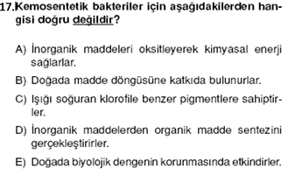
C şıkkı

18. İki molekül maltoz oksijensiz solunumda kullanılmaktadır.
Buna göre hücrenin sentezlediği ATP miktarı ne kadar olur?
A) 2 B) 4 C) 8 D) 16 E) 32
19. Yeşil bitkilerde gerçekleşen fotosentez tepkimelerinde,
I. ATP üretilmesi
II. Glikoz sentezi
III. NADP in indirgenmesi
IV. NADPH in yükseltgenmesi
V. O₂ni açığa çıkması
Olaylarından kloroplastın granalarında ve stromasında gerçekleşen reaksiyonlar hangileridir?
Stroma Grana.
A) I, IV ve V II ve III
B) II ve IV I, II ve V
C) II ve III I, IV ve V
D) I,II ve IV III ve V
E) I, II ve III IV ve V

20. Bir bitkide fotosentez hızını etkileyen;
I. Klorofil miktarı
II. Sitoplazmadaki enzim miktarı
III. Yaprak düzeyinin genişliği
IV. Işık şiddeti
V. CO₂ konsantrasyonu
gibi faktörlerden hangileri genetik, hangileri çevresel faktörlerdir?
Genetik Çevresel
A) I ve II III, IV ve V
B) II ve III I, IV ve V
C) IV ve V I, II ve III
D) I, IV ve V II ve III
E) I, II ve III IV ve V

21.Bir hücrede oksijenli solunumda 80 ATP, fermantasyonda net 30 ATP olmak üzere toplam 120 ATP kazanılmışsa , bu hücrede yakılan glikoz molekülü sayısı kaçtır?
A) 17 B) 15 C)8 D) 4 E) 2
22. Oksijenli solunum reaksiyonları sırasında;
I. Substrat düzeyinde fosforilasyon,
II. NAD’nin indirgenmesi
III. Oksidatiffosforilasyon.
IV. CO₂ in açığa çıkması
Olaylarından hangileri hem mitokondri hem de sitoplazmada gerçekleşir?
A) Yalnız II
B) I, II ve III
C) III ve IV
D) I ve II
E) I, II ve IV

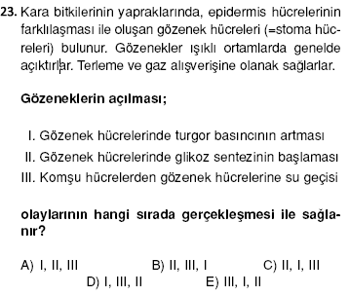
23. Soru:b şıkkı
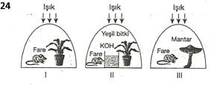
Eşit hacimlerdeki fanuslarda bulunan farelerin yaşam süresi kısadan uzuna doğru aşağıdakilerden hangisindedoğru verilmiştir?
A) II-III-I
B) I-II-III
C) I-III-II
D) III-I-II
E) III-II-I

25. soru: e şıkkı

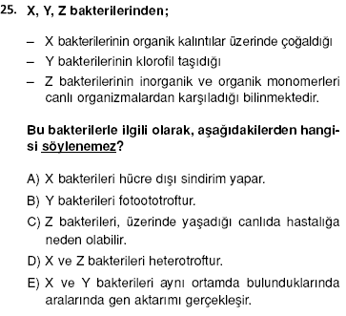

CEVAP ANAHTARI
SN | A | B | C | D | E
1 | A | B | C | D | E
2 | A | B | C | D | E
3 | A | B | C | D | E
4 | A | B | C | D | E
5 | A | B | C | D | E
6 | A | B | C | D | E
7 | A | B | C | D | E
8 | A | B | C | D | E
9 | A | B | C | D | E
10 | A | B | C | D | E
11 | A | B | C | D | E
12 | A | B | C | D | E
13 | A | B | C | D | E
14 | A | B | C | D | E
15 | A | B | C | D | E
16 | A | B | C | D | E
17 | A | B | C | D | E
18 | A | B | C | D | E
19 | A | B | C | D | E
20 | A | B | C | D | E
21 | A | B | C | D | E
22 | A | B | C | D | E
23 | A | B | C | D | E
24 | A | B | C | D | E
25 | A | B | C | D | E
https://www.HangiSoru.com

